Recurso de Revisión N°: 04745/INFOEM/IP/RR/2018 y
acumulados
Recurrente: XXXXXXXXXXXXXXXXXXXXXXXX
Sujeto Obligado: Universidad Politécnica del Valle de Toluca
Comisionada Ponente: Zulema Martínez Sánchez

Resolución del Pleno del Instituto de Transparencia, Acceso a la Información Pública y Protección de Datos Personales del Estado de México y Municipios, con domicilio en Metepec, Estado de México, a veinte de febrero de dos mil diecinueve.

VISTOS los expedientes electrónicos formados con motivo de los recursos de revisión números 04745/INFOEM/IP/RR/2018, 04746/INFOEM/IP/RR/2018, 04747/INFOEM/IP/RR/2018, 04748/INFOEM/IP/RR/2018,

04749/INFOEM/IP/RR/2018, 04750/INFOEM/IP/RR/2018,
04751/INFOEM/IP/RR/2018, 04752/INFOEM/IP/RR/2018,
04753/INFOEM/IP/RR/2018, 04754/INFOEM/IP/RR/2018,
04755/INFOEM/IP/RR/2018, 04756/INFOEM/IP/RR/2018 y
04757/INFOEM/IP/RR/2018, interpuestos por la C. XXXXXXXXXXXXXXXXXXXXX

en lo sucesivo La Recurrente, en contra de las respuestas de la Universidad Politécnica del Valle de Toluca, en lo subsecuente El Sujeto Obligado, se procede a dictar la presente resolución:

A N T E C E D E N T E S D E L A S U N T O

PRIMERO. De la Solicitud de Información.

Con fecha ocho de noviembre de dos mil dieciocho, La Recurrente, presentó a través del Sistema de Acceso a la Información Mexiquense (SAIMEX) ante El Sujeto

Obligado, las solicitudes de acceso a la información pública, registradas bajo los números de expediente 01515/UPVT/IP/2018, 01516/UPVT/IP/2018, 01517/UPVT/IP/2018, 01518/UPVT/IP/2018, 01519/UPVT/IP/2018,

01520/UPVT/IP/2018, 01521/UPVT/IP/2018, 01522/UPVT/IP/2018,
01523/UPVT/IP/2018, 01524/UPVT/IP/2018, 01525/UPVT/IP/2018,
01526/UPVT/IP/2018 y 01527/UPVT/ IP/2018, mediante las cuales solicitó información en el tenor siguiente:

Solicitud de información 01515/UPVT/IP/2018

“Acta y carpeta de la 96 Sesión Extraordinaria del Comité de Transparencia” [Sic]

Solicitud de información 01516/UPVT/IP/2018

“Acta y carpeta de la 97 Sesión Extraordinaria del Comité de Transparencia” [Sic]

Solicitud de información 01517/UPV T/IP/2018

“Acta y carpeta de la 98 Sesión Extraordinaria del Comité de Transparencia” [Sic]

Solicitud de información 01518/UPVT/IP/2018

“Acta y carpeta de la 98 Sesión Extraordinaria del Comité de Transparencia” [Sic]

Solicitud de información 01519/UPVT/IP/2018

“Acta y carpeta de la 98 Sesión Extraordinaria del Comité de Transparencia” [Sic]

Solicitud de información 01520/UPVT/IP/2018

“Acta y carpeta de la 99 Sesión Extraordinaria del Comité de Transparencia” [Sic]

Solicitud de información 01521/UPVT/IP/2018

“Acta y carpeta de la 100 Sesión Extraordinaria del Comité de Transparencia” [Sic]

Solicitud de información 01522/UPVT/IP/2018

“Acta y carpeta de la 101 Sesión Extraordinaria del Comité de Transparencia” [Sic]

Solicitud de información 01523/UPVT/IP/2018

“Acta y carpeta de la 102 Sesión Extraordinaria del Comité de Transparencia” [Sic]

Solicitud de información 01524/UPVT/IP/2018

“Acta y carpeta de la 103 Sesión Extraordinaria del Comité de Transparencia” [Sic]

Solicitud de información 01525/UPVT/IP/2018

“Acta y carpeta de la 104 Sesión Extraordinaria del Comité de Transparencia” [Sic]

Solicitud de información 01526/UPVT/IP/2018

“Acta y carpeta de la 105 Sesión Extraordinaria del Comité de Transparencia” [Sic]

Solicitud de información 01527/UPVT/IP/2018

“Acta y carpeta de la 106 Sesión Extraordinaria del Comité de Transparencia” [Sic]

Modalidad de entrega: A través del SAIMEX, en los trece casos.

SEGUNDO. De la prórroga para dar respuesta al Sujeto Obligado.

De las constancias que obran en el expediente electrónico del SAIMEX, se advierte que en fecha treinta de noviembre de dos mil dieciocho, El Sujeto Obligado solicitó prórroga de siete días para recabar la información solicitada y dar cumplimiento a lo requerido por El Recurrente, advirtiendo que dicha prórroga no cumple con lo establecido en el artículo 49, fracción II, así como en el artículo 163 segundo párrafo, de la Ley de Transparencia y Acceso a la Información Pública del Estado de México y Municipios.

Por otra parte, en el expediente electrónico del SAIMEX, se aprecia que el once de diciembre de dos mil dieciocho, El Sujeto Obligado dio respuesta a las solicitudes de información, resultando de nuestro interés lo siguiente:

“En respuesta a la solicitud recibida, nos permitimos hacer de su conocimiento que con fundamento en el artículo 53, Fracciones: II, V y VI de la Ley de Transparencia y Acceso a la Información Pública del Estado de México y Municipios, le contestamos que:

Se hace de su conocimiento el término de quince días para interponer el recurso de revisión que se señala en los artículos 176, 177 y 178 de la Ley de la materia, en caso de considerar que la respuesta es desfavorable a su solicitud” [Sic]

Asimismo, se advierte que en los expedientes electrónicos de las solicitudes de información 01515/UPVT/IP/2018, 01517/UPVT/IP/2018, 01518/UPVT/IP/2018, 01519/UPVT/IP/2018, 01520/UPVT/IP/2018, 01521/UPVT/IP/2018,

01522/UPVT/IP/2018, 01523/UPVT/IP/2018, 01524/UPVT/IP/2018,
01525/UPVT/IP/2018, 01526/UPVT/IP/2018 y 01527/UPVT/IP/2018, El Sujeto
Obligado adjuntó el documento electrónico “UT_SOL 1515 y ACUMULADOS.pdf”.

Adicionalmente, en el expediente electrónico de la solicitud de información 01516/UPVT/IP/2018 resulta preciso señalar que El Sujeto Obligado remitió el documento electrónico “oficio UT_SOL01515_01527_DIPPYE.docx”.

Los documentos previamente referidos se tienen por reproducidos en virtud de que serán materia de análisis más adelante.

TERCERO. Del recurso de revisión.

Inconforme con las respuestas notificadas por El Sujeto Obligado, La Recurrente interpuso recursos de revisión, en fecha once de diciembre de dos mil dieciocho, los cuales fueron registrados en el sistema electrónico con los expedientes números 04745/INFOEM/IP/RR/2018, 04746/INFOEM/IP/RR/2018,

04747/INFOEM/IP/RR/2018, 04748/INFOEM/IP/RR/2018,
04749/INFOEM/IP/RR/2018, 04750/INFOEM/IP/RR/2018,
04751/INFOEM/IP/RR/2018, 04752/INFOEM/IP/RR/2018,

04753/INFOEM/IP/RR/2018, 04754/INFOEM/IP/RR/2018,
04755/INFOEM/IP/RR/2018, 04756/INFOEM/IP/RR/2018 y
04757/INFOEM/IP/RR/2018, en los cuales arguye las siguientes manifestaciones:

Acto Impugnado:

“No es la información” [Sic]

Razones o Motivos de Inconformidad:

“Haber, se pidió Acta y carpeta, no links, así que se me da la información que solicito es mi derecho y exijo la entrega” [Sic]

CUARTO. Del turno del recurso de revisión.

Medios de impugnación que le fueron turnados por medio del sistema electrónico a los Comisionados Zulema Martínez Sánchez, Luis Gustavo Parra Noriega, Eva Abaid Yapur, José Guadalupe Hernández y Javier Martínez Cruz y en términos del arábigo 185 fracción I de la Ley de Transparencia y Acceso a la información Pública del Estado de México y Municipios, de los cuales recayeron en acuerdos de admisión en fecha diecisiete de diciembre de dos mil dieciocho, determinándose, un plazo de siete días para que las partes manifestaran lo que a su derecho corresponda en términos de los numerales ya citados.

QUINTO. De la acumulación.
Posteriormente por acuerdo del Pleno del Instituto, en la Primera Sesión Ordinaria de fecha nueve de enero de los corrientes, se determinó acumular los recursos de revisión en estudio, ya que existe identidad del solicitante, del sujeto obligado y similitud de causas y objeto de solicitud.

Lo anterior de conformidad con lo dispuesto en el artículo 195 de la Ley de Transparencia y Acceso a la información Pública del Estado de México y Municipios, y con el artículo 18 del Código de Procedimientos Administrativos del Estado de México, los cuales establecen respectivamente:

“Artículo 195. En la tramitación del recurso de revisión se aplicarán supletoriamente las disposiciones contenidas en el Código de Procedimientos Administrativos
del Estado de México.”

“Artículo 18.- La autoridad administrativa o el Tribunal acordarán la

acumulación de los expedientes del procedimiento y proceso administrativo que

ante ellos se sigan, de oficio o a petición de parte, cuando las partes o los actos

administrativos sean iguales, se trate de actos conexos o resulte conveniente

el trámite unificado de los asuntos, para evitar la emisión de resoluciones

contradictorias. La misma regla se aplicará, en lo conducente, para la separación de los expedientes.” [Sic]

SEXTO. De la etapa de instrucción.

Así, en la etapa de instrucción, de las constancias que obran en los expedientes electrónicos se advierte que El Sujeto Obligado rindió sus informes justificados en fecha once de enero del presente, mismos que fueron puestos a la vista de La Recurrente el catorce de enero de los corrientes.

Por lo que una vez transcurrido el plazo establecido para que las partes manifestaran lo que a su derecho conviniera, en fecha veintiuno de enero del año en curso, se decretó el cierre de instrucción en términos del artículo 185 fracción VI de la Ley de Transparencia y Acceso a la Información Pública del Estado de México y Municipios, iniciando el término legal para dictar resolución definitiva del asunto.

C O N S I D E R A N D O

PRIMERO. De la competencia.

Este Instituto de Transparencia, Acceso a la Información Pública y Protección de Datos Personales del Estado de México, es competente para conocer y resolver el presente recurso de revisión interpuesto por La Recurrente conforme a lo dispuesto en los artículos 6, apartado A, fracción IV de la Constitución Política de los Estados Unidos Mexicanos, 5, párrafos vigésimo, vigésimo primero y vigésimo segundo fracción IV de la Constitución Política del Estado Libre y Soberano de México, 1, 2 fracción II, 13, 29, 36 fracciones II y III, 176, 178, 179 fracción I, 181 párrafo tercero, 182, 185, 188 y 194 de

la Ley de Transparencia y Acceso a la Información Pública del Estado de México y Municipios, 9 fracciones I, XXIV, 11 y 14 fracción I del Reglamento Interior del Instituto de Transparencia, Acceso a la Información Pública y Protección de Datos Personales del Estado de México.

SEGUNDO. Sobre los alcances del recurso de revisión.

Derivado de la impugnación realizada, es preciso e importante señalar que el recurso de revisión inmerso en la Ley de Transparencia vigente en la entidad, tiene el fin y alcance que señalan los numerales 176, 179, 181 párrafo cuarto, 194 y 195 y demás aplicables de la Ley de Transparencia y Acceso a la Información Pública del Estado de México y Municipios vigente, el cual será analizado conforme a las actuaciones que obren en el expediente electrónico, con la finalidad de reparar cualquier posible afectación al derecho de acceso a la información pública y garantizando el principio rector de máxima publicidad.

TERCERO. De las causas de improcedencia.

En el procedimiento de acceso a la información y de los medios de impugnación de la materia, se advierten diversos supuestos de procedibilidad que deben estudiarse con la finalidad de dar cumplimiento a los principios de legalidad y objetividad inmersos en el artículo 9 de Ley de Transparencia y Acceso a la Información Pública del Estado

de México y Municipios, en correlación con la seguridad jurídica que debe generar lo actuado ante este Organismo garante.
Por lo anterior, es una facultad legal entrar al estudio de las causas de improcedencia que hagan valer las partes o que se adviertan de oficio por este Resolutor y por ende objeto de análisis previo al estudio de fondo del asunto; presupuestos procesales de inicio o trámite de un proceso que dotan de seguridad jurídica las resoluciones, máxime que es una figura procesal adoptada en la ley de la materia1, la cual permite dilucidar alguna causal que impida el estudio y resolución, cuando una vez admitido el recurso de revisión se advierta una causa de improcedencia que permita sobreseerlo, sin estudiar el fondo del asunto.

Así las cosas, del análisis a los expedientes de los recursos de revisión que nos ocupan no se actualiza ninguna causa de improcedencia de las referidas en el artículo 191 de la Ley de Transparencia y Acceso a la Información Pública del Estado de México y

1 Estudio oficioso o a petición de parte que no son incompatibles con el derecho de acceso a la justicia, ya que éste no se coarta por regular causas de improcedencia y sobreseimiento con tales fines, sirviendo de sustento la tesis aislada XVI.1o.A.T.2 K visible en el Semanario Judicial de la Federación bajo el número de registro 2000365 cuyo rubro y texto esgrime
IMPROCEDENCIA Y SOBRESEIMIENTO EN EL JUICIO DE AMPARO. LAS CAUSAS PREVISTAS EN LOS ARTÍCULOS 73 Y 74 DE LA LEY DE LA MATERIA, RESPECTIVAMENTE, NO SON INCOMPATIBLES CON EL ARTÍCULO 25.1 DE LA
CONVENCIÓN AMERICANA SOBRE DERECHOS HUMANOS. Del examen de compatibilidad de los artículos 73 y 74 de la Ley de Amparo con el artículo 25.1 de la Convención Americana sobre Derechos Humanos no se advierte que el derecho interno desatienda los estándares que pretenden proteger los derechos humanos en dicho tratado, por regular causas de improcedencia y sobreseimiento que impiden abordar el estudio de fondo del asunto en el juicio de amparo, en virtud de que el propósito de condicionar el acceso a los tribunales para evitar un sobrecargo de casos sin mérito, es en sí legítimo, por lo que esa compatibilidad, en cuanto a los requisitos para la admisibilidad de los recursos dependerá, en principio, de los siguientes criterios: no pueden ser irracionales ni de tal naturaleza que despojen al derecho de su esencia, ni discriminatorios y, en el caso, la razonabilidad de esas causas se justifica por la viabilidad de que una eventual sentencia concesoria tenga un ámbito de protección concreto y no entre en conflicto con el orden jurídico, no son de tal naturaleza que despojen al derecho de su esencia ni tampoco son discriminatorias, pues no existe alguna condicionante para su aplicabilidad, en función de cuestiones personales o particulares del quejoso. Por tanto, las indicadas causas de improcedencia y sobreseimiento no son incompatibles con el citado precepto 25.1, pues no impiden decidir sencilla, rápida y efectivamente sobre los derechos fundamentales reclamados como violados dentro del juicio de garantías.

Municipios, encontrándose actualizados todos los presupuestos procesales para atender el fondo del asunto, en los términos del considerando posterior.

CUARTO. Estudio y resolución del asunto.

El análisis del presente recurso, se basará en el contenido íntegro de las actuaciones que obran en los expedientes electrónicos, para así estar en posibilidad este Órgano Colegiado de dictar el fallo correspondiente conforme a derecho, tomando en consideración los elementos aportados por las partes y respetando en todo momento al principio de máxima publicidad consagrado en nuestra Constitución Federal, Local y demás leyes aplicables en la materia, así como en los tratados internacionales en los que el Estado Mexicano sea parte, en concordancia con el párrafo tercero del artículo 1 de la Constitución Federal y el diverso 8 de la Ley de Transparencia local.

Una vez sentado lo anterior, de forma objetiva al desentrañar las solicitudes de información 01515/UPVT/IP/2018, 01516/UPVT/IP/2018, 01517/UPVT/IP/2018, 01518/UPVT/IP/2018, 01519/UPVT/IP/2018, 01520/UPVT/IP/2018,

01521/UPVT/IP/2018, 01522/UPVT/IP/2018, 01523/UPVT/IP/2018,
01524/UPVT/IP/2018, 01525/UPVT/IP/2018, 01526/UPVT/IP/2018 y
01527/UPVT/IP/2018 podemos identificar que la particular requirió lo siguiente:

• Actas y Carpetas de las 96ª, 97ª, 98ª, 99ª, 100ª, 101ª, 102ª, 103ª, 104ª, 105ª y 106ª Sesiones Extraordinarias del Comité de Transparencia.

En este tenor, resulta preciso señalar que los Comités de Transparencia fungen como las autoridades máximas al interior de los Sujetos Obligados en materia de acceso a la información. Por otra parte, su actuación se encuentra preponderantemente encauzada a resolver sobre la información susceptible de ser clasificada, así como para atender y resolver los requerimientos de las Unidades de Transparencia. Sirven de sustento los artículos 45, 46, 47 de la Ley de Transparencia y Acceso a la Información Pública del Estado de México y Municipios, normatividad invocada que señala a la literalidad:

“Artículo 45. Cada sujeto obligado establecerá un Comité de Transparencia,

colegiado e integrado por lo menos por tres miembros, debiendo de ser siempre

un número impar.

Los integrantes del Comité de Transparencia no podrán depender jerárquicamente entre sí, tampoco podrán reunirse dos o más de estos integrantes en una sola persona. Cuando se presente el caso, el titular del sujeto obligado tendrá que nombrar a la persona que supla al subordinado. Los miembros propietarios de los Comités de Transparencia contarán con los suplentes designados, de conformidad con la normatividad interna de los respectivos sujetos obligados, y deberán corresponder a personas que ocupen cargos de la jerarquía inmediata inferior a la de dichos propietarios.

Artículo 46. Los sujetos obligados integrarán sus Comités de Transparencia de la siguiente forma:

- El titular de la unidad de transparencia;

- El responsable del área coordinadora de archivos o equivalente; y
- El titular del órgano de control interno o equivalente.

También estará integrado por el servidor público encargado de la protección de los datos personales cuando sesione para cuestiones relacionadas con esta materia.

Todos los Comités de Transparencia deberán registrarse ante el Instituto.

Artículo 47. El Comité de Transparencia será la autoridad máxima al interior del sujeto obligado en materia del derecho de acceso a la información.

El Comité de Transparencia adoptará sus resoluciones por mayoría de votos. En caso de empate, la o el Presidente tendrá voto de calidad. A sus sesiones podrán asistir como invitados aquellos que sus integrantes consideren necesarios, quienes tendrán voz pero no voto.

El Comité se reunirá en sesión ordinaria o extraordinaria las veces que estime necesario. El tipo de sesión se precisará en la convocatoria emitida.

Los integrantes del Comité de Transparencia tendrán acceso a la información para determinar su clasificación, conforme a la normatividad aplicable previamente establecida por los sujetos obligados para el resguardo o salvaguarda de la información.

En las sesiones y trabajos del Comité, podrán participar como invitados permanentes, los representantes de las áreas que decida el Comité, y contará con derecho de voz, pero no voto.

Los titulares de las unidades administrativas que propongan la reserva, confidencialidad o declaren la inexistencia de información, acudirán a las sesiones de dicho Comité donde se discuta la propuesta correspondiente.” [Sic]

Es menester señalar que el once de diciembre de dos mil dieciocho, El Sujeto Obligado rindió sus respuestas a las solicitudes de información formuladas por La Recurrente. A mayor abundamiento, en los expedientes electrónicos de las solicitudes de información 01515/UPVT/IP/2018, 01517/UPVT/IP/2018, 01518/UPVT/IP/2018, 01519/UPVT/IP/2018, 01520/UPVT/IP/2018, 01521/UPVT/IP/2018,

01522/UPVT/IP/2018, 01523/UPVT/IP/2018, 01524/UPVT/IP/2018,
01525/UPVT/IP/2018, 01526/UPVT/IP/2018 y 01527/UPVT/IP/2018, El Sujeto
Obligado adjuntó la siguiente información:

a) “UT_SOL 1515 y ACUMULADOS.pdf”: Oficio 205BL16001/3666/2018 signado por la Jefa del Departamento de Información, Planeación, Programación y Evaluación y dirigido a la solicitante de información, manifiesta que la información que resulta de interés a la particular puede ser consultada en las siguientes ligas electrónicas:

https://www.ipomex.org.mx/ipo/lgt/indice/upvt/sesionesTrans.web

https://www.ipomex.org.mx/ipo3/lgt/indice/upvt/art_92_xliii_b/0.web

Adicionalmente, en alusión a la solicitud de información 01516/UPVT/IP/2018 es preciso señalar que El Sujeto Obligado remitió lo siguiente:

a) “oficio UT_SOL01515_01527_DIPPYE.docx”: Oficio 205BL16001/3536bis/2018 dirigido por parte de la Jefa del Departamento de Información, Planeación, Programación y Evaluación a la solicitante de información, manifiesta que la información que resulta de interés a la particular puede ser consultada en las siguientes ligas electrónicas: https://www.ipomex.org.mx/ipo/lgt/indice/upvt/sesionesTrans.web

htps://www.ipomex.org.mx/ipo3/lgt/indice/upvt/art_92_xliii_b/0.web

En referencia a las ligas electrónicas en cita, sirven de sustento las siguientes imágenes ilustrativas:

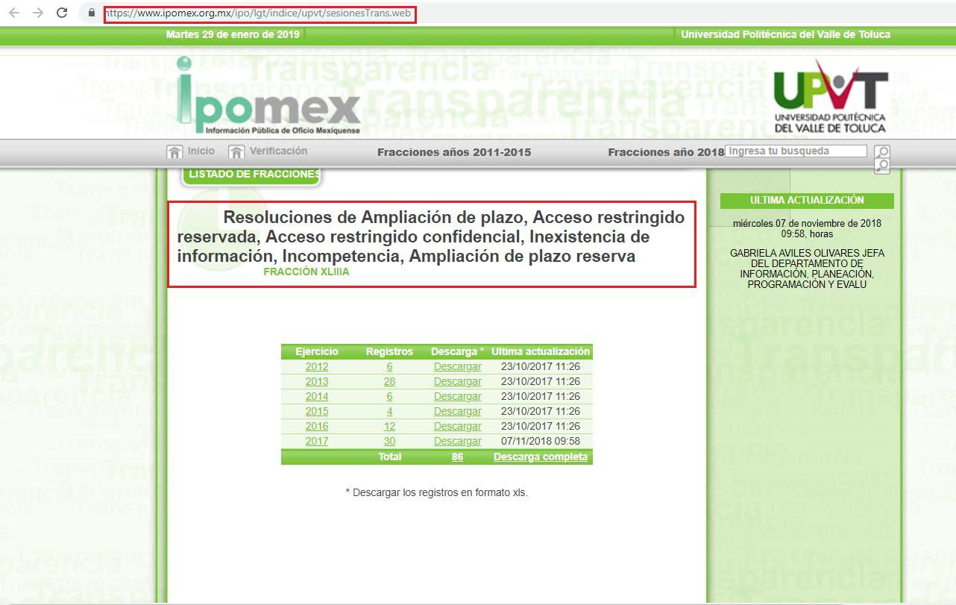

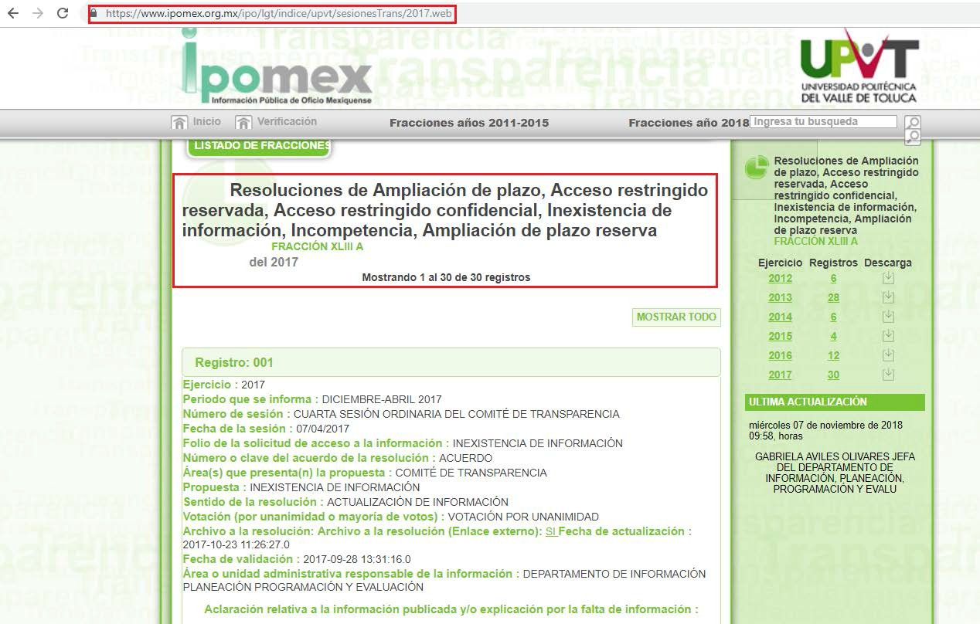

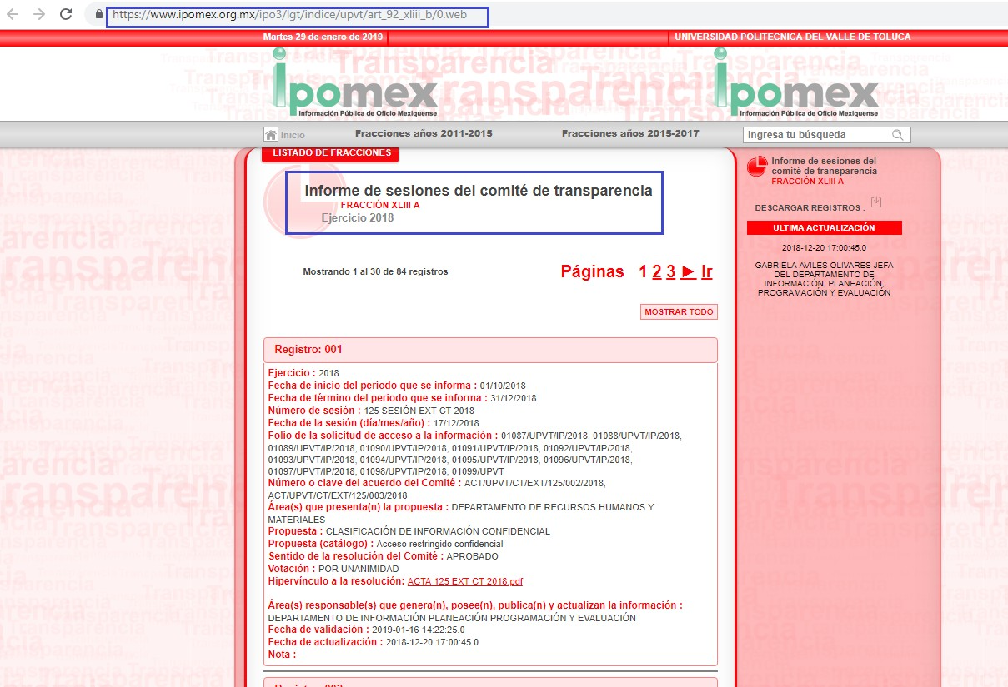

De las imágenes plasmadas con anterioridad se desprenden las siguientes consideraciones:

- La esfera competencial de los sujetos obligados los constriñe a poner a disposición de la ciudadanía, de manera permanente y actualizada diversa información de carácter público, incluyendo las actas y resoluciones del Comité de Transparencia, lo anterior con fundamento en el artículo 92 de la Ley de Transparencia y Acceso a la Información Pública del Estado de México y Municipios.

- A través de su respuesta El Sujeto Obligado plasmó dos ligas electrónicas mismas que remiten a la fracción XLIII A “Informes de sesiones del Comité de transparencia” de su portal IPOMEX, correspondientes a los ejercicios fiscales 2015-2017 y 2018, respectivamente.

- De un análisis comparativo entre los requerimientos formulados por La Recurrente y la información disponible en el portal IPOMEX del Sujeto Obligado, es posible advertir que la información que resulta de interés a la particular no se encuentra disponible en el multicitado medio electrónico.

- La celebración de sesiones extraordinarias del Comité de Transparencia atiende a circunstancias de carácter extraordinarias, siendo celebradas cuando se

estime necesario únicamente.

  - Finalmente, no resulta desapercibido para este Órgano Resolutor que el catorce de noviembre de dos mil dieciocho fue aprobado por unanimidad de votos el proyecto de resolución del recurso de revisión 03348/INFOEM/IP/RR/2018 fungiendo como parte el mismo Sujeto Obligado, remitiendo en etapa de cumplimiento diversos archivos electrónicos, resultando de nuestro interés el documento “Acta 119 op.pdf”, mismo que contiene el acta de la (119) centésima decima novena sesión extraordinaria del comité de transparencia del Sujeto Obligado, de fecha cuatro de diciembre de dos mil dieciocho. Bajo estas líneas argumentativas y por orden de prelación lógica se advierte que al momento de ejercitar el derecho de acceso a la información pública (ocho de noviembre de dos mil dieciocho) El Sujeto Obligado ya había generado la información que resulta de interés a la particular. Sirve de sustento la siguiente imagen ilustrativa:

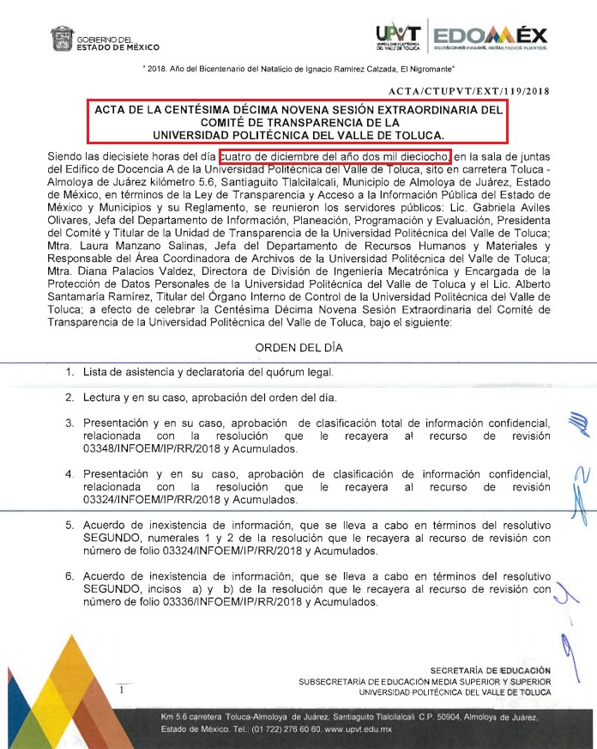

Una vez sentado lo anterior y ante la inconformidad generada por las respuestas del Sujeto Obligado, La Recurrente interpuso recursos de revisión en fecha once de diciembre de dos mil dieciocho. Señalando como razones o motivos de inconformidad lo siguiente:

“Haber, se pidió Acta y carpeta, no links, así que se me da la información que solicito es mi derecho y exijo la entrega” [Sic]

Por otra parte, como fue mencionado en el antecedente sexto, una vez abierta la etapa de instrucción, se puntualiza que esta Ponencia Resolutora se allegó de la siguiente información:

- “INF DE JUST RR 4745 y acumulados.pdf”: Compila la siguiente información:

  - Oficio 205BL16001/179/2018 signado por la Jefa del Departamento de Información Planeación, Programación y Evaluación y dirigido a la Comisionada Ponente, en lo medular confirma la respuesta primigenia; de fecha once de enero de dos mil diecinueve.

  - Oficio 205BL16001/159/2019 signado por la Jefa del Departamento de Información, Planeación, Programación y Evaluación y dirigido a la Titular de la Unidad de Transparencia, en lo medular confirma las respuestas primigenias; de fecha once de enero de dos mil diecinueve.

Con base en lo anteriormente expuesto este Órgano Garante invariablemente arriba a la conclusión de que las respuestas e informes justificados remitidos por El Sujeto Obligado no colmaron el derecho de acceso a la información pública ejercitado por el particular.

Resultando procedente la entrega de las Actas y Carpetas de las 96ª, 97ª, 98ª, 99ª, 100ª, 101ª, 102ª, 103ª, 104ª, 105ª y 106ª Sesiones Extraordinarias del Comité de Transparencia, en versión pública de ser procedente, acompañadas del acuerdo de clasificación correspondiente, mismo que deberá de ser elaborado con estricta observancia a la normatividad aplicable.

Versión Pública

No pasa desapercibido que la información podría contener información susceptible de clasificar, por lo cual, dicha información debe ser clasificada para no vulnerar un derecho intangible. Aunado a que de ser en caso de contar con otra información consistente en datos personales, deberá generarse una versión pública, tal excepción a la publicidad, atiende a la coexistencia de datos públicos e información que tenga el carácter de confidencial (datos personales) o reservada, por lo que debe privilegiarse el acceso a la información bajo el principio de máxima divulgación, empero sin violar el derecho a la protección de datos personales, cuyo fundamento legal aplicable se encuentra inmerso en los numerales de la Ley de la materia, que a la letra esgrimen:

“Artículo 3. Para los efectos de la presente Ley se entenderá por: (…)
IX. Datos personales: La información concerniente a una persona, identificada o

identificable según lo dispuesto por la Ley de Protección de Datos Personales del Estado de México;

(…)

XLV. Versión pública: Documento en el que se elimine, suprime o borra la

información clasificada como reservada o confidencial para permitir su acceso.

Artículo 122. La clasificación es el proceso mediante el cual el sujeto obligado

determina que la información en su poder actualiza alguno de los supuestos

de reserva o confidencialidad, de conformidad con lo dispuesto en el presente

título.

[…]

Artículo 132. La clasificación de la información se llevará a cabo en el momento en que:

[…]

II. Se determine mediante resolución de autoridad competente; o

(…)

Artículo 137. Cuando un mismo medio, impreso o electrónico, contenga información pública y reservada o confidencial, la Unidad de Transparencia para efectos de atender una solicitud de información, deberán elaborar una versión pública en la que se testen las partes o secciones clasificadas, indicando su contenido de manera
genérica y fundando y motivando su clasificación.” [Sic]

Verbigracia, previo a poner a disposición la información correspondiente debe considerarse que tiene carácter de confidencial el Registro Federal de Contribuyentes (RFC) que no sean de proveedores, cuenta bancaria, la Clave Única de Registro de Población (CURP), domicilio particular, teléfono particular, el nombre de las personas físicas que no tengan la calidad de servidor público o aquellos que no reciban recursos públicos, entre otros considerados como datos personales en términos de la normatividad aplicable.

En cuanto al Registro Federal de Contribuyentes de las personas físicas constituye un dato personal, ya que para su obtención es necesario acreditar ante la autoridad fiscal previamente la identidad de la persona, su fecha de nacimiento, entre otros aspectos.

Ahora bien, las personas físicas tramitan su inscripción en el registro con el propósito de realizar —mediante esa clave de identificación— operaciones o actividades de naturaleza fiscal, la cual, les permite hacer identificable respecto de una situación fiscal determinada.

Lo anterior es compartido por el ahora Instituto Nacional de Transparencia, Acceso a la Información y Protección de Datos Personales (INAI), conforme al criterio 19/17, el cual es del tenor literal siguiente:

“Registro Federal de Contribuyentes (RFC) de personas físicas. El RFC es una clave de carácter fiscal, única e irrepetible, que permite identificar al titular, su edad y fecha de nacimiento, por lo que es un dato personal de carácter confidencial.

Resoluciones:

RRA 0189/17. Morena. 08 de febrero de 2017. Por unanimidad. Comisionado Ponente Joel Salas Suárez.

RRA 0677/17. Universidad Nacional Autónoma de México. 08 de marzo de 2017. Por unanimidad. Comisionado Ponente Rosendoevgueni Monterrey Chepov.

RRA 1564/17. Tribunal Electoral del Poder Judicial de la Federación. 26 de abril de 2017. Por unanimidad. Comisionado Ponente Oscar Mauricio Guerra Ford.”

Así, el RFC se vincula al nombre de su titular, permite identificar la edad de la persona, su fecha de nacimiento, así como su homoclave, la cual es única e irrepetible y determina justamente la identificación de dicha persona para efectos fiscales, por lo éste constituye un dato personal que concierne a una persona física identificada e identificable.

En cuanto a la Clave Única de Registro de Población (CURP) en virtud de que éste se integra por datos personales que únicamente le conciernen a un particular como son su fecha de nacimiento, su nombre, sus apellidos y su lugar de nacimiento; información que permite distinguirlo del resto de los habitantes, se considera que es de carácter confidencial.

Argumento que es compartido por el Instituto Nacional de Transparencia, Acceso a la Información y Protección de Datos Personales, conforme al criterio número 18/17 el cual refiere:

“Clave Única de Registro de Población (CURP). La Clave Única de Registro de Población se integra por datos personales que sólo conciernen al particular titular de la misma, como lo son su nombre, apellidos, fecha de nacimiento, lugar de nacimiento y sexo. Dichos datos, constituyen información que distingue plenamente a una persona física del resto de los habitantes del país, por lo que la CURP está considerada como información confidencial”.

Resoluciones:

RRA 3995/16. Secretaría de la Defensa Nacional. 1 de febrero de 2017. Por unanimidad. Comisionado Ponente Rosendoevgueni Monterrey Chepov.

RRA 0937/17. Senado de la República. 15 de marzo de 2017. Por unanimidad. Comisionada Ponente Ximena Puente de la Mora.

RRA 0478/17. Secretaría de Relaciones Exteriores. 26 de abril de 2017. Por unanimidad. Comisionada Ponente Areli Cano Guadiana.”

Lo anterior, sólo en caso de advertir información susceptible de clasificar, por ende, resulta necesario que el Comité de Transparencia del Sujeto Obligado emita el Acuerdo de Clasificación correspondiente que sustente la versión pública, el cual deberá cumplir cabalmente las formalidades previstas en el artículo 137 de la Ley de Transparencia y Acceso a la Información Pública del Estado de México y Municipios, así como los numerales aplicables de los LINEAMIENTOS GENERALES EN MATERIA DE CLASIFICACIÓN Y DESCLASIFICACIÓN DE LA INFORMACIÓN, ASÍ COMO PARA LA ELABORACIÓN DE VERSIONES PÚBLICAS, publicados en
el Diario Oficial de la Federación en fecha quince de abril de dos mil dieciséis, mediante Acuerdo del Consejo Nacional del Sistema Nacional de Transparencia, Acceso a la Información Pública y Protección de Datos Personales.

En mérito de lo expuesto en líneas anteriores, resultan fundados los motivos de inconformidad que arguye La Recurrente en sus medios de impugnación que fueran materia de estudio, por ello con fundamento en la primera hipótesis de la fracción III del artículo 186, de la Ley de Transparencia y Acceso a la Información Pública del Estado de México y Municipios, se REVOCAN las respuestas a las solicitudes de información números 01515/UPVT/IP/2018, 01516/UPVT/IP/2018, 01517/UPVT/IP/2018, 01518/UPVT/IP/2018, 01519/UPVT/IP/2018,

01520/UPVT/IP/2018, 01521/UPVT/IP/2018, 01522/UPVT/IP/2018,
01523/UPVT/IP/2018, 01524/UPVT/IP/2018, 01525/UPVT/IP/2018,
01526/UPVT/IP/2018 y 01527/UPVT/IP/2018 que han sido materia del presente fallo.

S E R E S U E L V E

PRIMERO. Se REVOCAN las respuestas entregadas por EL SUJETO OBLIGADO, a las solicitudes de información números 01515/UPVT/IP/2018, 01516/UPVT/IP/2018, 01517/UPVT/IP/2018, 01518/UPVT/IP/2018, 01519/UPVT/IP/2018,

01520/UPVT/IP/2018, 01521/UPVT/IP/2018, 01522/UPVT/IP/2018,
01523/UPVT/IP/2018, 01524/UPVT/IP/2018, 01525/UPVT/IP/2018,
01526/UPVT/IP/2018 y 01527/UPVT/ IP/2018, por resultar fundados los motivos de inconformidad que arguye LA RECURRENTE, en términos del Considerando Cuarto de la presente resolución.

SEGUNDO. Se ORDENA al SUJETO OBLIGADO que haga entrega a LA RECURRENTE, a través del SAIMEX, en versión pública de ser procedente, de lo siguiente:

1. Actas y Carpetas de las 96ª, 97ª, 98ª, 99ª, 100ª, 101ª, 102ª, 103ª, 104ª, 105ª y 106ª Sesiones Extraordinarias del Comité de Transparencia.

Para la entrega en versión pública deberá emitir el Acuerdo del Comité de Transparencia en términos de los artículos 49, fracción VIII y 132 fracción II de la Ley de Transparencia y Acceso a la Información Pública del Estado de México y Municipios, en el que funde y motive las razones sobre los datos que se supriman o eliminen y se ponga a disposición del recurrente.

TERCERO. Notifíquese a la Titular de la Unidad de Transparencia del SUJETO OBLIGADO, para que conforme al artículo 186 último párrafo, 189 segundo párrafo y 194 de la Ley de Transparencia y Acceso a la Información Pública del Estado de México y Municipios; dé cumplimiento a lo ordenado dentro del plazo de diez días hábiles, debiendo informar a este Instituto en un plazo de tres días hábiles siguientes sobre el cumplimiento dado a la presente resolución.

CUARTO. Notifíquese a LA RECURRENTE la presente resolución, así mismo de conformidad con lo establecido en el artículo 196 de la Ley de Transparencia y Acceso a la Información Pública del Estado de México y Municipios podrá promover Juicio de Amparo en los términos de las leyes aplicables.

ASÍ LO RESUELVE, POR UNANIMIDAD DE VOTOS EL PLENO DEL INSTITUTO DE TRANSPARENCIA, ACCESO A LA INFORMACIÓN PÚBLICA Y PROTECCIÓN DE DATOS PERSONALES DEL ESTADO DE MÉXICO Y MUNICIPIOS, CONFORMADO POR LOS COMISIONADOS ZULEMA MARTÍNEZ SÁNCHEZ, EVA ABAID YAPUR, JOSÉ GUADALUPE LUNA HERNÁNDEZ, JAVIER MARTÍNEZ CRUZ Y LUIS GUSTAVO PARRA NORIEGA (AUSENCIA JUSTIFICADA) EN LA SÉPTIMA SESIÓN ORDINARIA CELEBRADA EL VEINTE DE FEBRERO DE DOS MIL DIECINUEVE, ANTE EL SECRETARIO TÉCNICO DEL PLENO, ALEXIS TAPIA RAMÍREZ.

Zulema Martínez Sánchez Comisionada Presidenta (Rúbrica).

Eva Abaid Yapur Comisionada (Rúbrica).
José Guadalupe Luna Hernández
Comisionado
(Rúbrica).

Javier Martínez Cruz Comisionado (Rúbrica).
Luis Gustavo Parra Noriega
Comisionado
(Ausencia Justificada).

Alexis Tapia Ramírez Secretario Técnico del Pleno (Rúbrica).

Esta hoja corresponde a la resolución de fecha veinte de febrero de dos mil diecinueve, emitida en los recursos de revisión 04745/INFOEM/IP/RR/2018 y acumulados.

OSAM/JCMA

